CIRCUITI E MISURE ELETTRONICHE Martedì 23 giugno 2020
Prof. Cesare Svelto AA 2019/2020
Tempo a disposizione 1 h 00 m Aula Internet ore 11.15
COGNOME (stampatello): ______________________________ Nome (stampatello): ________________
Laurea-anno: FIS-2° Matr. e firma __ __ __ __ __ __ ________________________

Punteggi: pre-compito=13 Es.1=10 Es.2=10 TOT=33
N.B. Occorre saper svolgere tutti gli esercizi per poter consegnare il compito (con un esercizio mancante o sostanzialmente non svolto non si deve consegnare). I compiti consegnati e corretti che evidenzieranno un risultato gravemente insufficiente, o comunque gravi lacune nella preparazione, potranno comportare il salto dell’appello successivo. Occorre motivare tutte le risposte date e indicare i passaggi risolutivi.
L’ordine logico-formale e la buona leggibilità delle risposte fornite costituiranno elemento di valutazione.

SOLUZIONI

(30 min) Esercizio 1
(svolgere su questo foglio e sul retro)

1) Tre studenti misurano, in maniera indipendente, il valore di una stessa resistenza R.
1A) Anna usa un ohmetro analogico e legge in misure ripetute R_{A,i} (Ω)=[98.5, 99.7, 102.1, 99, 101.27, 97]
Si ricavi la misura di R_{A} con l’incertezza in notazione compatta a due cifre.
1B) Brian applica al resistore una corrente I=15 mA, con incertezza estesa del 4 % al 95 % di confidenza, e legge una tensione V=1.25 V. Il voltmetro usato ha 2½ cifre e un errore di offset di -200 mV.
Si ricavi la misura di R_{B} con l’incertezza in notazione compatta a due cifre.
1C) Carlo ha letto su un manuale che quel tipo di resistore dovrebbe avere un coefficiente di temperatura α=2 % K⁻¹ (noto con incertezza trascurabile) e resistenza R₀=200(2) Ω a T₀=25 °C (valore definito teoricamente). Mediante un termometro digitale, con risoluzione ΔT=1 K, Carlo misura la temperatura e ottiene T=28 °C, quindi ricava la resistenza indirettamente dalla formula R_{C}=R₀[1+α(T-T₀)].
Si ricavi la misura di R_{C} con l’incertezza in notazione compatta a due cifre.
1D) Si discuta la compatibilità tra le tre misure di resistenza (R_{A}, R_{B}, R_{C}), valutando i diversi fattori di copertura minimi k_{MIN,α,β} (con due cifre decimali) per la compatibilità. Commentare il risultato.
1E) Si ricavi la miglior stima della resistenza R e la sua incertezza tipo u(R).

²1A) Il valore della misura di Anna, ricavabile nella dalle misure ripetute, è la media campionaria delle n=6 misure ripetute:
R_{A} = 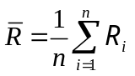 = 99.595 Ω
La deviazione standard campionaria delle misure ripetute è
s(R_{A}) = 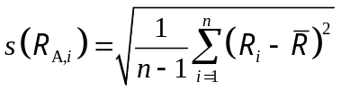 = 1.8643 Ω
e pertanto nella misura di Anna si ha una incertezza di categoria A
u(R_{A}) = 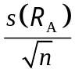=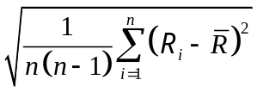 = 0.76 Ω
La prima misura è dunque R_{A}=99.60(76) Ω.

²1B) La tensione, corretta per l’errore di offset fornisce un valore V=V_{MIS}-V_{OFFSET}=1.25 V+0.2 V=1.45 V.
La risoluzione è ΔV=10 mV con una incertezza di quantizzazione u(V)=ΔV/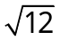=2.9 mV e u_{r}(V)=2.0×10⁻³.
La corrente ha incertezza U_{r}(I)=4 % con k=2 (al 95 % di confidenza) e dunque u_{r}(I)= U_{r}(I)/k=2 %.
L’equazione e il valore della misura indiretta di Brian sono:
R_{B} = 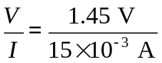 = 96.667 Ω
L’incertezza sulla resistenza è u_{r}(R_{B})=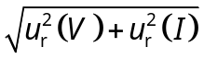≅u_{r}(I)=2 % e u(R_{B})=u_{r}(R_{B})⋅R_{B}=1.9 Ω.
La seconda misura è dunque R_{B}=96.7(19) Ω.

³1C) La resistenza nominale ha incertezza u(R₀)=2 Ω, come indicato nel testo, mentre la temperatura misurata da Carlo ha una incertezza di quantizzazione u(T)=ΔT/=0.29 °C. Invece è noto con incertezza trascurabile il coefficiente di temperatura α=2×10⁻² °C⁻¹, dunque u(α)=0, e con incertezza nulla la temperatura di riferimento T₀=25 °C, dunque u(T₀)=0, in quanto valore definito esattamente.
Il valore di resistenza è R_{C}=R₀[1+α(T-T₀)]=200[1+2⋅10⁻²⋅(28-25)]=212 Ω, con una incertezza composta
u(R_{C})=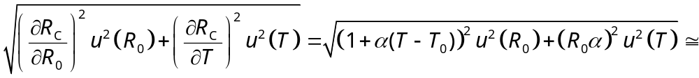
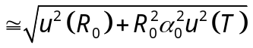=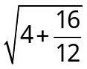 Ω=2.3 Ω
La terza misura è dunque R_{C}=212.0(23) Ω.
Osserviamo fin da subito che nella terza misura il valore è decisamente diverso dai precedenti, il che si spiegherebbe se fosse stato erroneamente individuato il valore di R₀ (da Carlo, sul manuale). Valore che invece di essere 200 Ω (come Carlo ha letto) potrebbe essere in maniera corretta pari a 100 Ω, rendendo le tre misure decisamente più “vicine” tra loro.

^{1.5}1D) Per verificare la compatibilità tra le 3 misure indipendenti, occorre valutare la compatibilità tra le possibili coppie di misure. Per 2 misure indipendenti m₁±u(m₁) e m₂±u(m₂), occorre valutare se
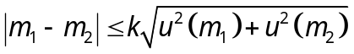 con un fattore di copertura ragionevole (k=1, 2, o 3)
Nel caso specifico delle 3 misure di resistenza R_{A}=99.60(76) Ω, R_{B}=96.7(19) Ω, e R_{C}=212.0(23) Ω:
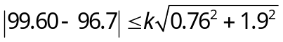 per cui k_{MIN,A-B}=1.40 → 1ª e 2ª mis. compatibili con k=2
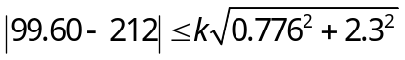 per cui k_{MIN,A-C}=46.2 → 1ª e 3ª mis. incompatibili
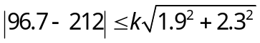 per cui k_{MIN,C-B}=38.2 → 2ª e 3ª mis. incompatibili.
Le misure A e B sono tra loro compatibili, con k=2, mentre la misura C è incompatibile con ciascuna delle altre due. Questo avviene perché nella terza misura indiretta qualche parametro è probabilmente errato (ad esempio il valore di R₀ come già ipotizzato ed osservato in precedenza).

^{1.5}1E) Ricorrendo al criterio della media pesata tra le misure compatibili, la miglior stima per il valore della misura e la sua incertezza tipo sono:
R = R_{MP}=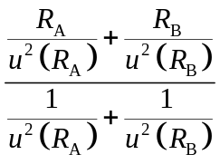=99.21 Ω ; u(R)=u(R_{MP})=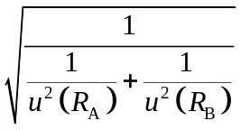=0.71 Ω
Come previsto dalla teoria, il valore della media pesata cade nell’intervallo tra i due valori mediati, mentre l’incertezza della media pesata risulta inferiore alla più bassa tra le due incertezze delle misure mediate.
La misura finale è quindi R=R_{MP}=99.21(71) Ω.

(30 min) Esercizio 2
(svolgere su questo foglio e sul retro)

2) Nel circuito elettrico mostrato in figura l’interruttore, aperto per t<0, viene chiuso in t=0 e rimane chiuso per t>0. I parametri circuitali sono: R₁=R₂=4 Ω, R₃=3 Ω, R₄=2 Ω, V₁=12 V, V₂=5 V, C=700 μF. Vogliamo ricavare la corrente i(t) indicata in figura.
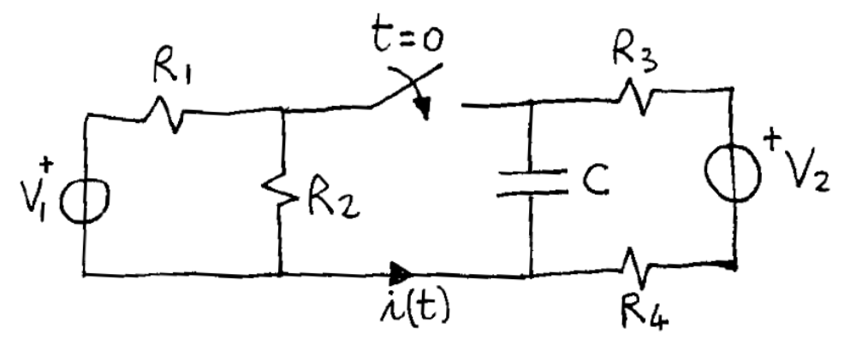

2F) FACOLTATIVO: spiegare come si risolve un transitorio RC in generale e anche facendo riferimento specifico al circuito assegnato.
2A) Ricavare i(0⁻) prima del transitorio e il valore di regime i(∞).
2B) Calcolare la resistenza equivalente, R_{EQ}=R, e la costante di tempo τ di questo transitorio.
2C) Risolvere il transitorio del circuito individuando l’espressione, analitica e numerica, per la corrente i(t), prima e dopo la chiusura dell’interruttore.
2D) Disegnare il grafico quantitativo di i(t) in un diagramma cartesiano corrente-tempo per t=[-2, +6] ms.
2E) Ricavare l’energia immagazzinata nel condensatore a regime per t→∞.

²2F) Il transitorio in discussione è un transitorio RC o transitorio del primo ordine in quanto il circuito, oltre agli elementi (bipoli) resistivi, contiene un unico elemento reattivo (in questo caso il condensatore C).
Come passi di analisi del transitorio dobbiamo:
- individuare la variabile di stato, che in questo caso è la tensione v_{C} ai capi del condensatore C, la quale dovrà rimanere continua in t=0⁻ e in t=0⁺;
- risolvere il circuito prima del transitorio, in regime stazionario, e ricavare il valore iniziale v_{C}(t=0⁻); per la continuità della variabile di stato, questo valore sarà anche uguale in t=0 e in t=0⁺.
- risolvere il circuito a regime per t→∞, a transitorio esaurito, e ricavare il valore finale v_{C}(t→∞);
- calcolare la resistenza equivalente R_{EQ}=R vista ai capi dell’elemento reattivo;
- calcolare la costante di tempo τ del transitorio (in questo caso τ=RC);
- scrivere l’equazione esponenziale con costante di tempo τ per la variabile di stato x(t), che dal valore iniziale in t=0⁺ porta al valore finale per t→∞: v_{C}(t)=v_{C}(∞)+[v_{C}(0)-v_{C}(∞)]⋅exp(-t/τ);
- risolvere il circuito in transitorio ricavanso la grandezza di interesse i(t) in funzione di v_{C}(t);
- alternativamente, si possono calcolare direttamente i valori in t=0⁻ e in t=0⁺ e per t→∞ della grandezza elettrica di interesse, qui i(t), e scriverne il transitorio i(t>0)=i(∞)+[i(0⁺)-i(∞)]⋅exp(-t/τ) mentre per t<0, almeno in vicinanza di t=0⁻, si assume i(t<0)=i(0⁻). Per calcolare i(0⁺) occorre risolvere il circuito in t=0⁺ con il condensatore sostituito da un generatore di tensione di valore v_{C}(0⁺).

³2A) Per t=0⁻:
l’interruttore è aperto e il condensatore è un c.a.. Applicando la KCL alla parte di destra del circuito si ricava immediatamente i(0⁻)=0 A.
Dato che R₂ e R₃ non sono percorse da corrente, la tensione ai capi del condensatore coincide con V₂ e quindi v_{C}(0⁻)=V₂=5 V=v_{C}(0⁺), dove l’ultima uguaglianza è dovuta alla continuità della variabile di stato.
Per t→∞:
l’interruttore è chiuso e il condensatore è un c.a.. Per ricavare i, dobbiamo risolvere il circuito
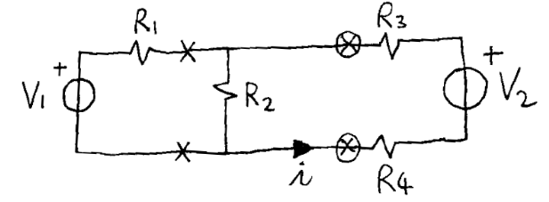
che con sostituzione di generatori diventa
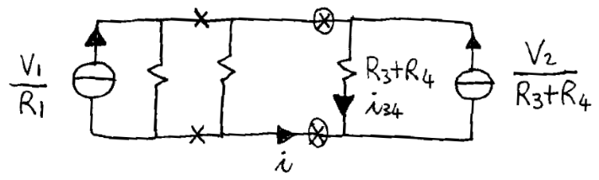
Per ottenere la corrente i₃₄ risolviamo il partitore di corrente tra R₁//R₂ e R₃+R₄:i
i₃₄=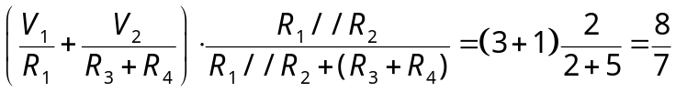 A
i=i(∞)=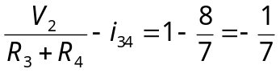≅-0.143 A

²2B) Durante il transitorio, valutiamo R_{EQ} e quindi τ=R_{EQ}C. Per ricavare la resistenza equivalente ai capi dell’elemento reattivo, qui il condensatore C, dobbiamo spegnere i generatori indipendenti (quindi V₁ e V₂ che sono generatori di tensione saranno sostituiti da c.c.) e calcolare la resistenza vista tra i due morsetti ai capi dell’elemento. Occorre dunque ricavare R_{EQ} dal circuito:

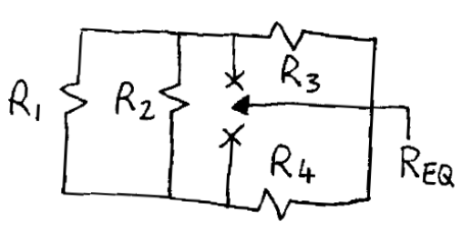

Si ottiene quindi R_{EQ}=(R₁//R₂)//(R₃+R₄)=2//5=10/7≅1.43 Ω=R.
La costante di tempo del transitorio è τ=RC=(10/7)⋅700×10⁻⁶=10⁻³ s=1 ms.

³2C) Calcoliamo i(0⁺), che può essere diversa da i(0⁻) non essendo tale corrente una variabile di stato. Risolviamo il circuito in t=0⁺ riportato nella figura seguente, dove il condensatore è stato sostituito da un generatore di tensione di valore pari a v_{C}(0⁺):

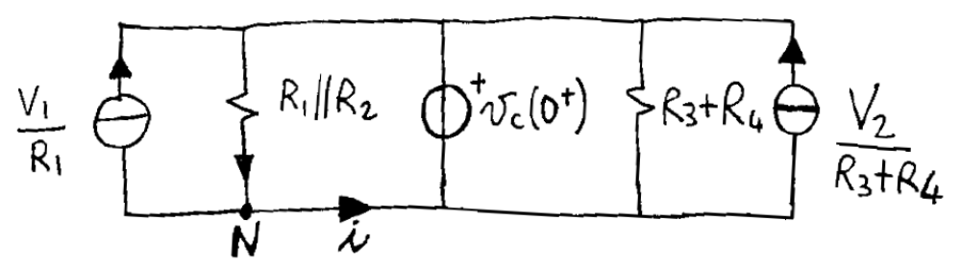
Dalla KCL al nodo N si ottiene:
i(0⁺)=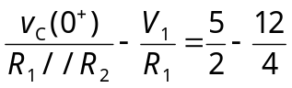=2.5-3=-0.5 A

L’espressione analitica, e anche numerica, della corrente i(t) è dunque:
i(0⁻) = 0 A per t <0 s
i(t) = i(0⁺) = -0.5 A per t = 0⁺ s
i(t) = i(∞)+[i(0⁺)-i(∞)]⋅exp(-t/τ) = ( -0.143 -0.357e^{-1000⋅t} ) A per t > 0 s

¹2D) Il grafico richiesto di i(t) è:

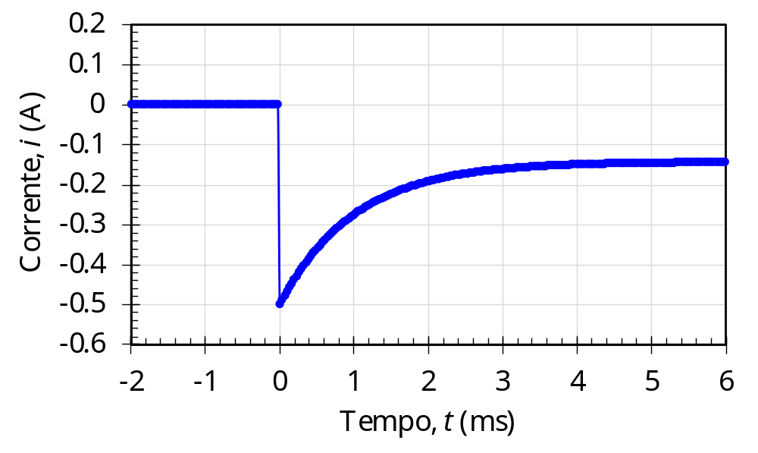 .
-0.143 A
τ

¹2E) In generale, l’energia immagazzinata nel condensatore è 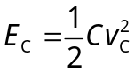.
Per calcolare v_{C}(∞), consideriamo l’interruttore chiuso e il condensatore come un c.a.. In queste condizioni la corrente i(t) scorre tutta attraverso R₄ e il generatore di tensione V₂ e R₃. Dato che già conosciamo la corrente i=i(∞)≅-0.143 A, possiamo ricavare agevolmente v_{C}(∞)=V₂-(R₄+R₃)i(∞)≅5.7 V. Dunque per t→∞ si ottiene:
E_{C}(∞)=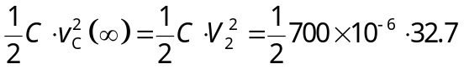=11.4 mJ

[foglio addizionale per eventuale esercizio “lungo”]
INDICARE IL RICHIAMO IN FONDO ALLA PAGINA DELL’ESERCIZIO CORRISPONDENTE

